“委员之家”互动平台基本操作指引

1.登录
在浏览器地址栏输入正确的地址“http://wyzj.gdzxb.gov.cn”之后即可进入到登录界面。
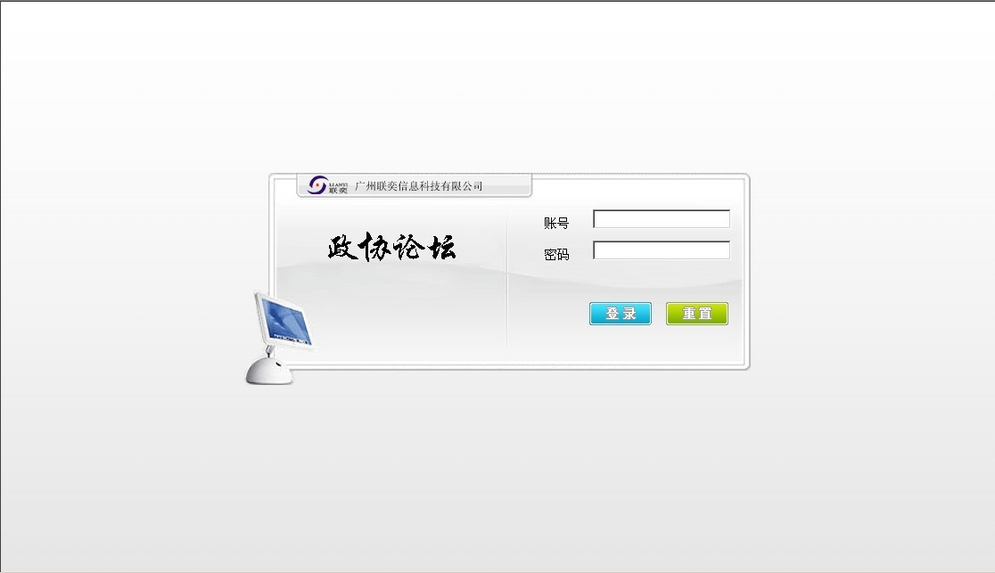
输入正确的账号和密码(由管理员分配)单击确定之后即可以相应的身份进入互动平台。
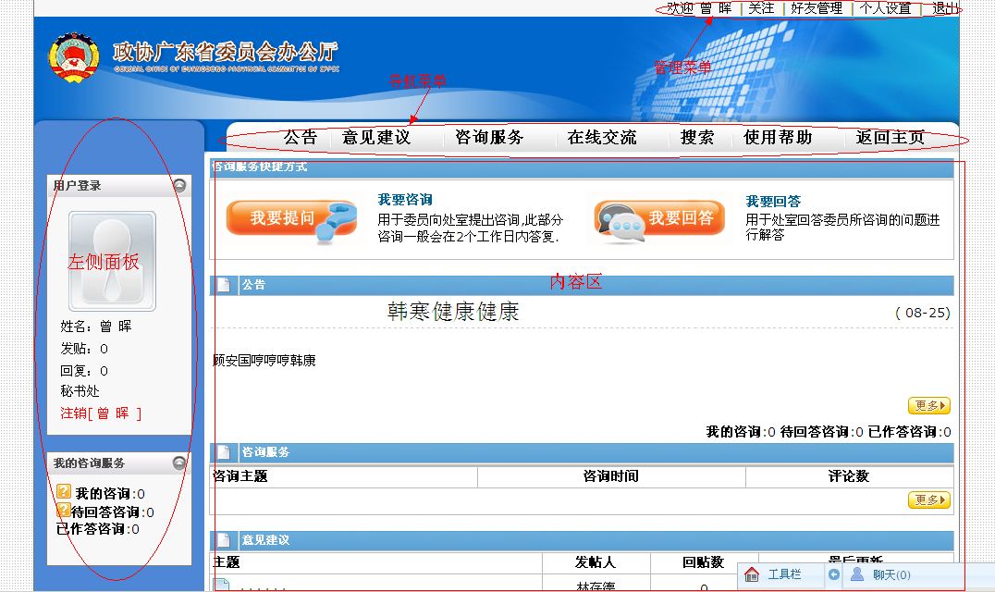
2.提问问题
第一步，单击首页的提问问题快捷键可快速进入提问页面。或者依次单击导航菜单的“咨询服务”菜单，进入问题列表页面，然后单击左下方的按钮，也可进入提问页面，如下图：
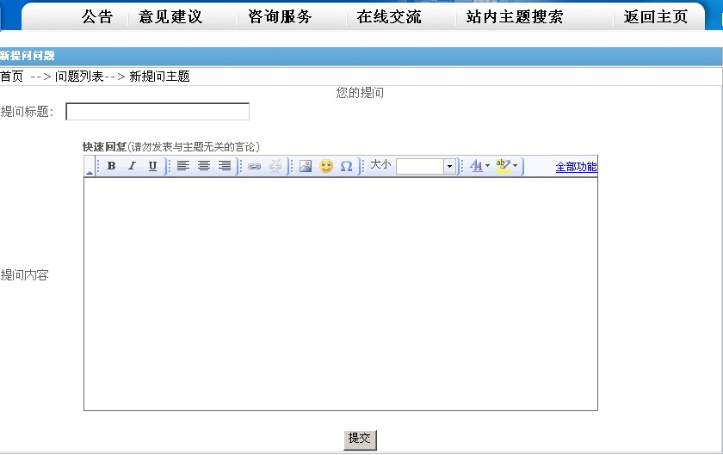
第二步，输入提问标题，填写提问内容。最后单击“提交”即可。

3.评论问题
第一步，单击导航菜单的“咨询服务”菜单项，进入问题列表页面，如下图：
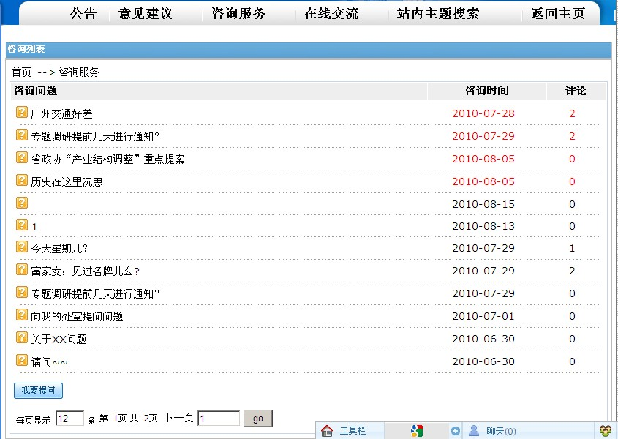
第二步，单击要评论的问题，打开该问题，在最下方有一用来评论的文本框，如下图：
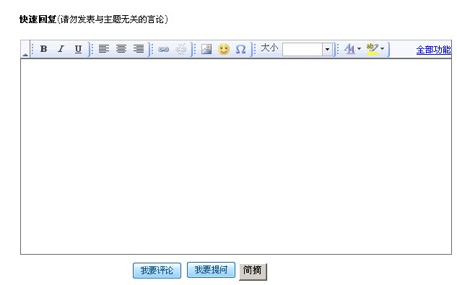
第三步，在文本框中输入评论内容，最后单击“我要评论”按钮，在问题下方就会出现您的评论，如下图：
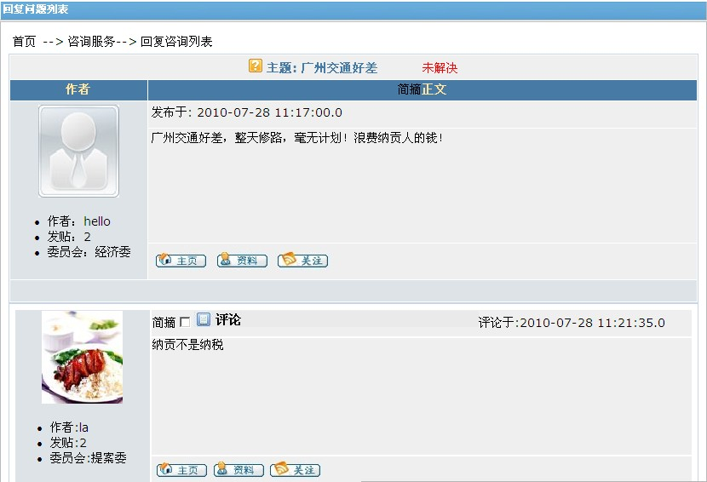

4.意见建议
意见建议是以论坛的形式由委员发表贴子的形式提出意见建议,也可以对别人的贴子跟贴回复。

4.1. 发表新贴
第一步，单击导航菜单的“意见建议”菜单，进入到贴子列表页面，如下图：
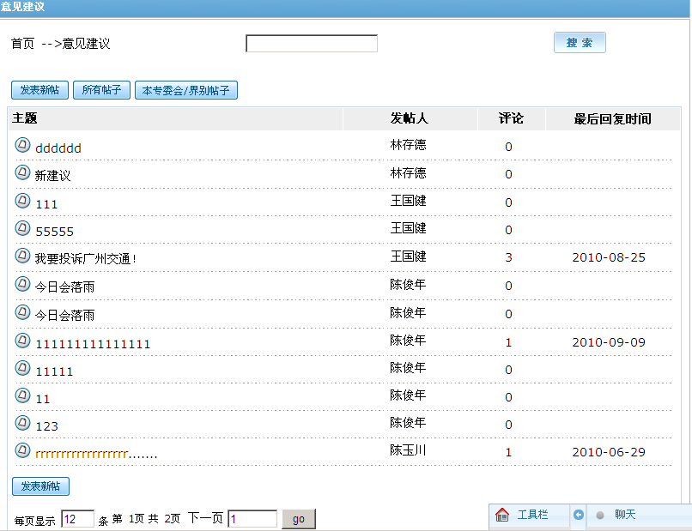
第二步，单击左侧上下两个中任意一个按钮，出现如下图所示的发表新贴页面
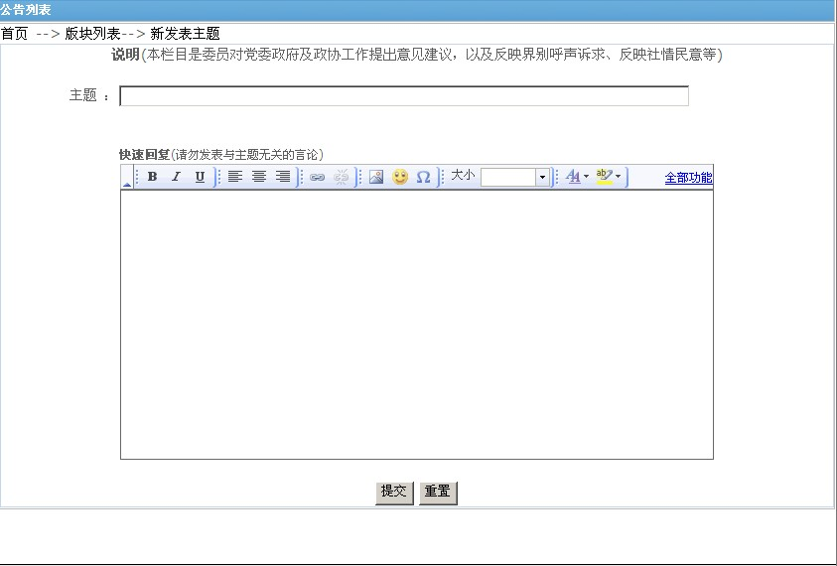
第三步，填写主题，填写内容，最后单击即可。

4.2. 回复他人贴子
第一步，单击导航菜单的“意见建议”菜单，进入到贴子列表页面。
第二步，单击要回复的贴子，以打开该贴。
第三步，在贴子下方的回复文本框里输入要回复的内容，最后单击按钮。如下图：
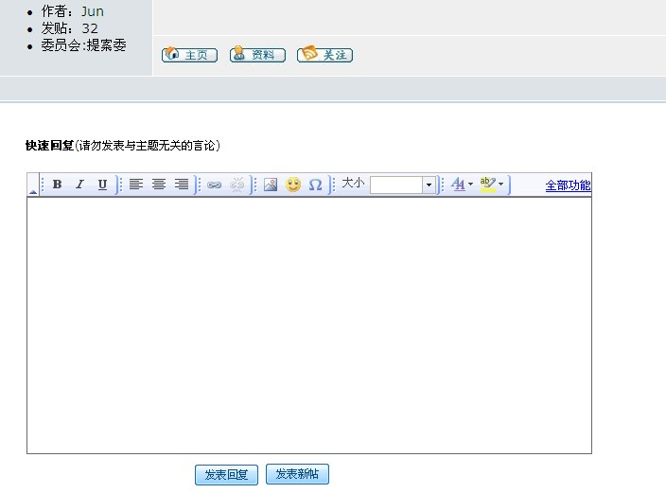

5.在线交流
采用视频聊天室的方式提供在线交流。

5.1. 创建房间
第一步，单击导航菜单“在线交流”菜单项，进入如下界面：
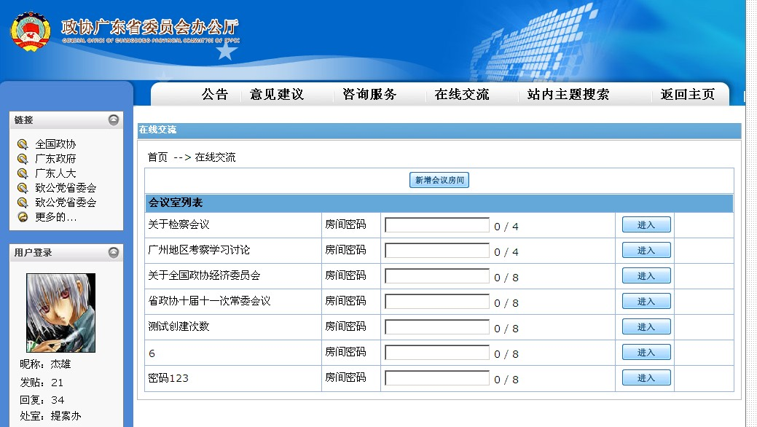
第二步，单击上方按钮，进入如下界面：
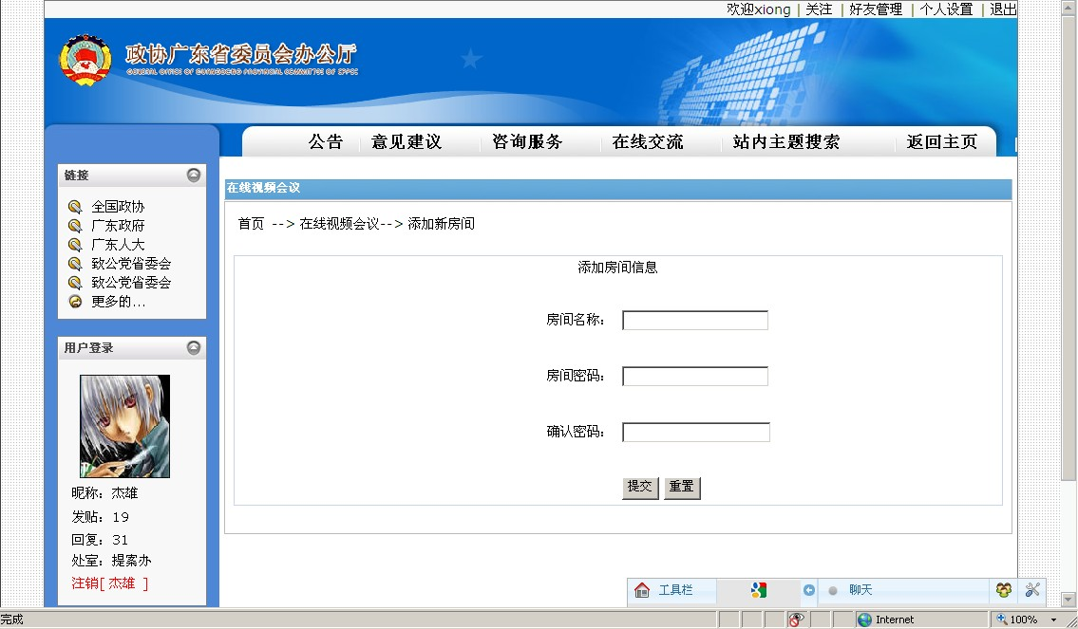
第三步，按文字提示，输入房间名，房间密码，再次确认密码，然后单击“提交”按钮，即可看到所创房间出现在了房间列表的下方。

5.2. 进入房间
在房间列表页面，房间名称后面输入房间密码，单击“进入”按钮，即可进入房间，如下图所示：
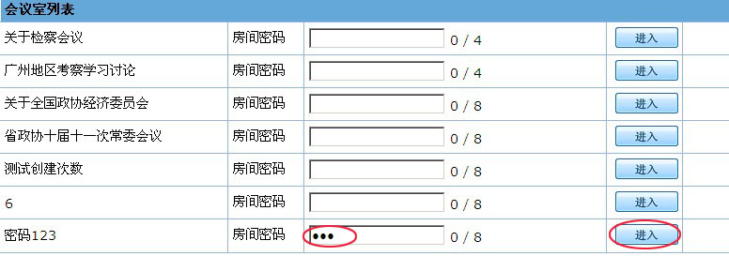
此时会出现一个对话框，让你选择所用摄像头、麦克风，一般不需更改，点击“确定”即可。
房间界面如下：
可划分为：控制菜单区、视频语音区、聊天区、白板。
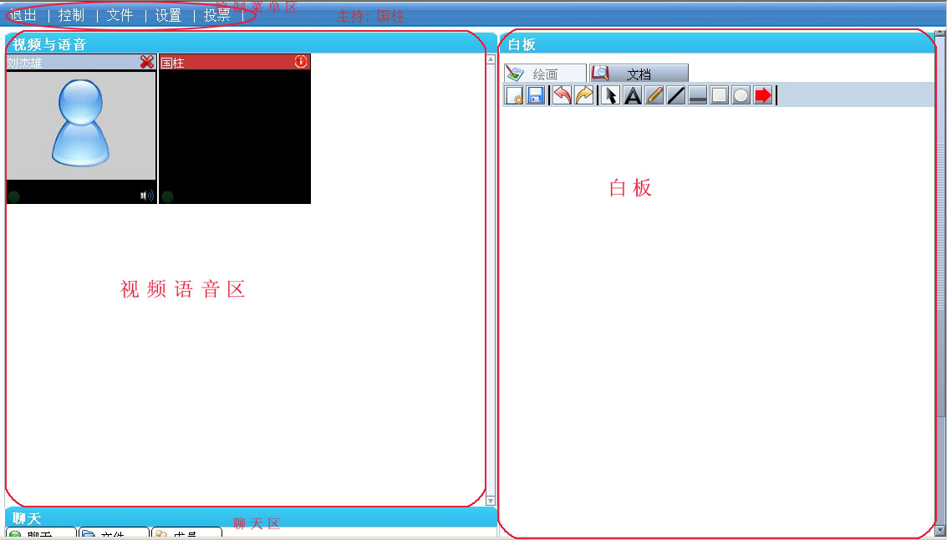

5.3. 删除房间
自己创建的房间，只有自己能删除。在房间列表页面，自己创建的房间后面会有一个删除按钮，如下图所示：
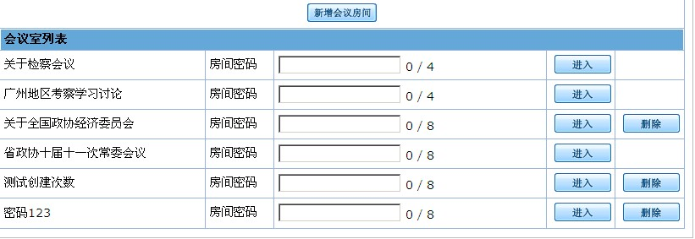
单击“删除”按钮，跟据提示单击“确定”即可删除房间。

